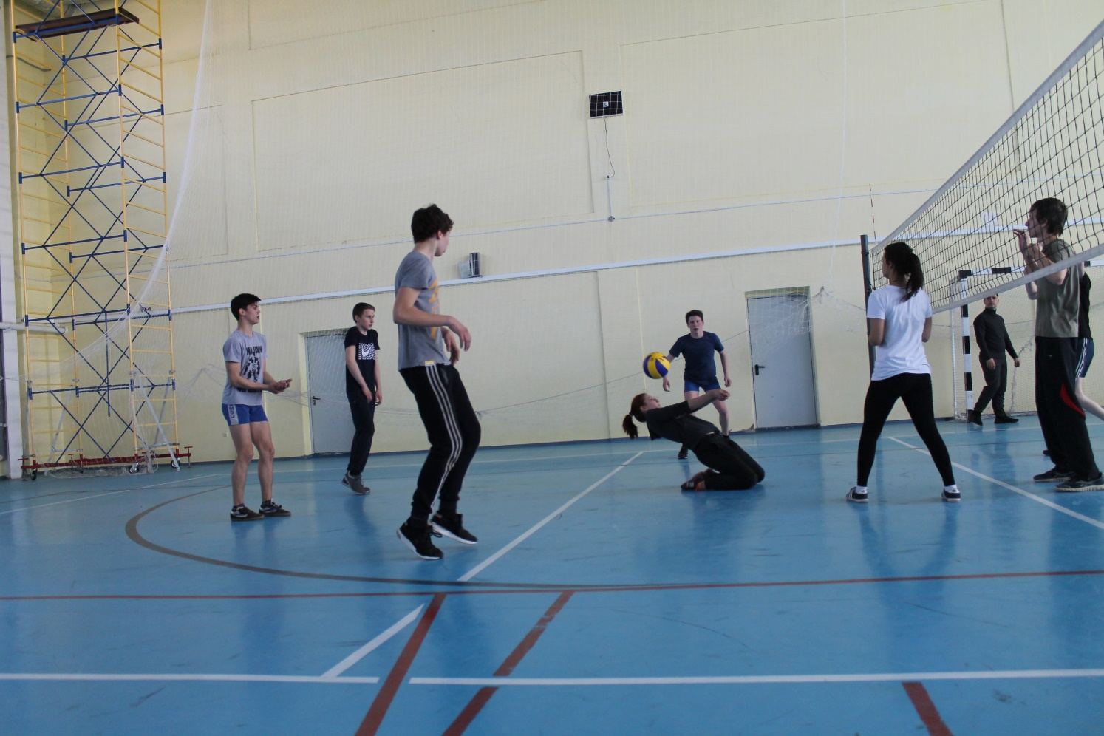

Карта программы по спортивно-оздоровительному направлению.
«Волейбол»
- Возраст: от 11 до 17 лет
- План приема: от 12 до 24 детей
- Форма обучения: очная
Волейбол – спортивная командная игра, где каждый игрок действует с учетом действия своего партнера. Для игры характерны разнообразные чередования движений, быстрая смена ситуаций, изменение интенсивности и продолжительности деятельности каждого игрока. Условия игровой деятельности приучают занимающихся:
- подчинять свои действия интересам коллектива в достижении общей цели;
- действовать с максимальным напряжением своих сил и возможностей, преодолевать трудности в ходе спортивной борьбы;
- постоянно следить за ходом игры, мгновенно оценивать изменившуюся обстановку и принимать правильные решения.
Реализация данной программы предполагает:
- овладение техникой основных приемов нападения и защиты;
- формирование навыков деятельности игрока совместно с партнерами на основе взаимопонимания и согласования;
- приобретения навыков организации и проведения самостоятельных занятий по волейболу;
- содействие общему физическому развитию и направленное совершенствование физических качеств, применительно к данному виду спорта.
Педагог: Милютин Михаил Александрович – учитель физической культуры, специалист первой квалификационной категории. Педагогический стаж 4 года.
Содержание программы.
Обучение технике подачи мяча (16ч) | Подводящие упражнения для нижней прямой подачи.  Специальные упражнения для нижней прямой подачи. Подача на точность.
Подводящие упражнения для нижней боковой подачи.
Специальные упражнения для нижней боковой подачи.
Учебная игра.
Подводящие упражнения для верхней прямой подачи.
Специальные упражнения для верхней боковой подачи. Развитие координации. Учебная игра.
 | Подводящие упражнения для подачи с вращением мяча. Специальные упражнения для подачи с вращением мяча. Специальные упражнения через сетку (в паре). Упражнения для развития ловкости, гибкости. Учебная игра.
 | Подводящие упражнения для подачи в прыжке. Специальные упражнения для подачи в прыжке. Развитие прыгучести. Упражнения для развития взрывной силы. Учебная игра.
 | Передачи в прыжке над собой, назад (короткие, средние, длинные). Передача двумя с поворотом, одной рукой. Развитие координации. Учебная игра.
Техника нападения (6ч) | Упражнения с набивными мячами, с баскетбольными мячами. Специальные упражнения в парах на месте. Специальные упражнения в парах, тройках с перемещением. Специальные упражнения у сетки. Учебная игра.
 | Упражнения для напрыгивания. Специальные упражнения у стены в опорном положении. Специальные упражнения на подкидном мостике. Специальные упражнения в парах через сетку. Упражнения для развития прыгучести, точности удара. Учебная игра.
Техника защиты (10ч) | Упражнения для перемещения игроков. Имитационные упражнения с баскетбольным мячом по технике приема мяча. (на месте, после перемещений). Специальные упражнения в парах, тройках без сетки. Специальные упражнения в парах через сетку. Учебная игра.
Тактика защиты (8ч) | Упражнения для перемещения блокирующих игроков. Имитационные упражнения по технике блокирования (на месте, после перемещения). Имитационные упражнения с б/б мячами (в паре). Упражнения по технике группового блока. Учебная игра.
Тактика нападения (22ч) | Падение на спину, бедро – спину, набок, на голени, кувырок, на руки – грудь. Учебная игра. Акробатические упражнения. Технико-тактические действия нападающего игрока (блок – аут). Групповые действия в нападении через игрока задней линии.
Игра по правилам с заданием. (6ч) | Групповые взаимодействия. Командные действия в нападении. Взаимодействие игроков внутри линии и между линиями. Специальные упражнения через сетку (в паре).

Цель программы.
- обеспечение оптимального и достаточного уровня физической и двигательной подготовленности обучающихся;
- гармоничное развитие физических и духовных сил подрастающего поколения; подготовка спортивных резервов в волейболе, достижение обучающимися высоких спортивных результатов.
Задачи.
- Обучать жизненно важным двигательным умениям и навыкам;
- Развивать необходимые физические качества (силу, выносливость, гибкость, координацию движения, быстроту реакции, меткость);
- Способствовать укреплению здоровья;
- Развивать двигательные способности;
- Создание надежной базы физического совершенствования и подготовленности для любых форм двигательных проявлений в различных областях труда и спорта.
Планируемые результаты.
- учащиеся овладевают техникой и тактикой игры в волейбол;
- овладевают строевыми командами и подбором упражнений по общей физической подготовки (разминки);
- учащиеся приобретают навыки инструктора-общественника;
- самостоятельно осуществляют практическое судейство игры волейбол;
- могут организовывать соревнования в группе, в школе, в лагере отдыха;
- умеют вести технический протокол игры, по форме составить заявку на участие в соревнованиях, таблицу учёта результатов;
- участвуют в спартакиаде школы по волейболу;
Материально - техническая база.
Спортзал, спортивный инвентарь.

